无法打开住房公积金单位网上业务登录
页面解决方案操作手册

- 打开IE，输入如下网址：

- 点击选择“其他平台版本”（请确认版本号如图中绿色方框所示）

3、按下图所示选择后，点击“立即下载”，如果是其他操作系统，请根据自己的操作系统选择。
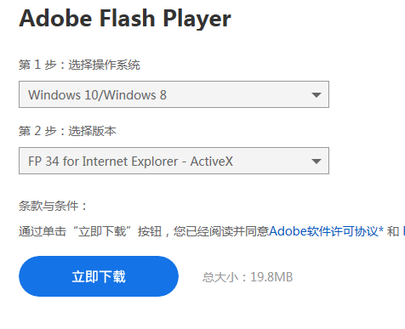

- 选择“运行”
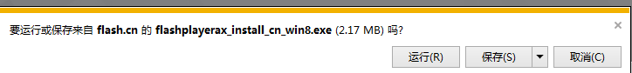
- 提示安装完成后，重新打开单位版登录页面。

注意：安装前请关闭所有浏览器

